（１）児童生徒等在校中の対応
Ⅱ 発生時の危機管理（命を守る） １ 地震発生時の対応

教職員の対応
児童生徒等への対応・留意点
緊急地震速報受信地震発生！

初 期 対 応
・的確な指示
「机の下にもぐる」「机の脚をつかむ」「頭部を守る」等指示
・自身の安全確保
（可能な限り）
・出口の確保
・火災など二次災害の防止
・本震が来る前に、机の下にもぐる
・机の脚を持つ
・姿勢を低くし、頭部を保護する
「落ちてこない・倒れてこない・移動してこない場所」
・ヘルメット等を着用する

「カタカタ（Ｐ波）、
ユッサユッサ（Ｓ波）」

安 全 確 保

・安全が確認できるまでその場を動かないように指示
・ハンドマイク等での避難指示（◇●教頭）
・避難経路・避難場所の安全確認（◎×教諭）
持ち出し品担当
・名簿、引き渡しカード、教務データ（■■教務主任）
・救急セット、ＡＥＤ（◆◆養護教諭）
揺れがおさまる
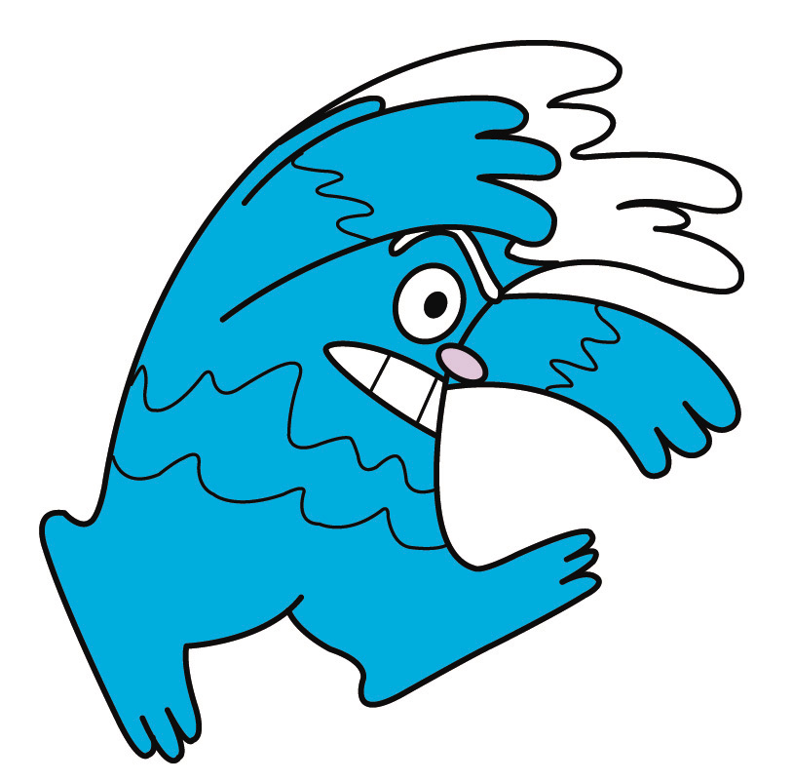
避難開始
・避難場所「○○山△△高校」へ
・近隣の■■幼稚園児も一緒に避難
津波発生！

【到達予測３０分】

情報収集
避難の指示
持ち出し品の準備等

具体的な避難場所を記載する。一次避難場所、二次避難場所がある場合はそれらを記載する
二 次 対 応

津波被害が想定されない学校は初期消火についても記載する

【授業中】
・授業者が児童生徒等を避難誘導
・トイレ、教室、体育館等に児童生徒等が残っていないか確認（○○教諭）
・国道を横断する際の安全確認（▼▲教諭）
【休み時間、清掃活動中】
・近くにいる教職員が誘導
・校舎内に児童生徒等が残っていないか確認。１階（○○教諭）、２階（□□教諭）、体育館（△△教諭）
・国道を横断する際の安全確認（▼▲教諭）

「お・は・し・も」を守る
避 難 誘 導



・人員点呼と安否の確認
・負傷者の確認と応急手当
・関係機関への連絡
・必要があれば二次、三次避難
・地域住民避難の手伝い
・避難誘導、負傷者搬送などの教職員の協力・連携
・出席簿の携帯（児童生徒等の確認）

安否確認・待機

（津波警報等解除）
学校災害対策本部の設置
【△△高校会議室】
・保護者と連絡がとれない場合は学校で保護
・引き渡しカードを準備
・津波警報が解除されるなど、安全が確認されるまでは
引き渡しを行わない
〈保護者への引き渡し 参照〉
保護者への連絡

学校が被害を受けない場合は学校が本部となる
事後対応

保護者への
引き渡し

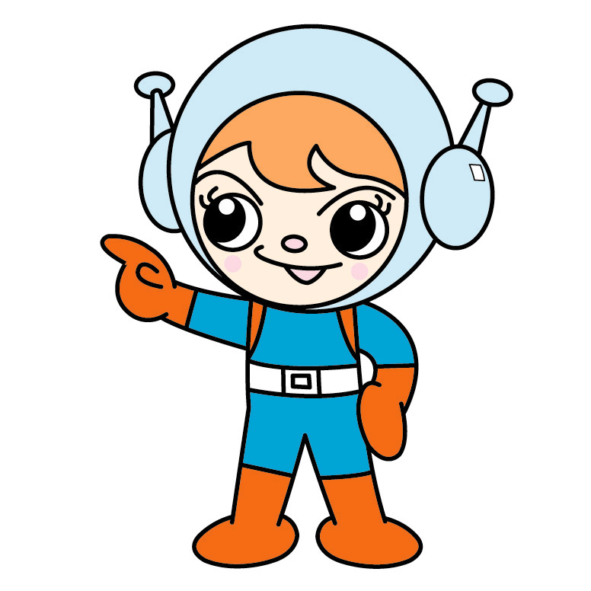
【場所別の指示と児童生徒等の行動】
キーワードは
「落ちてこない、倒れてこない、移動してこない」場所へ避難！

場 所 |  | 教職員の指示（例） | 児童生徒等の行動
普通教室 |  | 「机の下にもぐる」「机の脚をつかむ」「頭部を守る」「その場を動かない」 | ・机の下にもぐり動かないように脚を持つ等、頭部を保護し身の安全を守る  ・部屋の中央に集まり、姿勢を低くして頭部及び上半身を保護する
特  別  教  室 | 理 科 室  調 理 室  音 楽 室  コンピュータ室  学 校  図 書 館  等 | 「窓やガラスから離れる」  「薬品から離れる」  「棚から離れる」  「火の側から離れる」  ＊火・湯・薬品等の危険な物のそば  から離れる  「ピアノから離れる」  「机の下にもぐる」「机の脚をつかむ」  「本棚から離れる」  ◎教室の状況に応じて具体的に指示をする | ・アルコールランプ等の火を消す  ・机の下にもぐる等、身の安全を守る  ・薬品・実験用品が入っている棚から離れる  ・食器等が入っている棚から離れる  ・ピアノなど大きな楽器や機器などから離れる  ・ディスプレイ等の落下、飛び出しに注意する  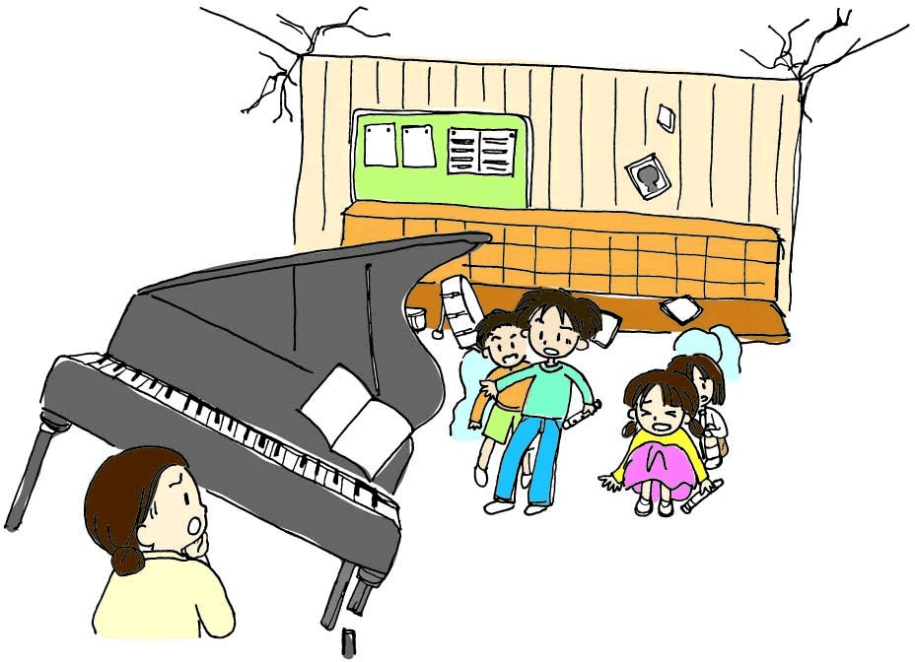  ・本棚から離れる
体 育 館 |  | 「体育器具や窓ガラスから離れて中央に集まる、照明に気をつける」 | ・天板や天井灯、窓からの落下物、体育器具の転倒などに注意し、安全な場所に集まる
運動場・校庭 |  | 「校舎、フェンスや遊具などから離れて、体を低くする、グラウンドの中央に集まる」 | ・窓ガラスの飛散や外壁の倒壊、フェンス等の転倒に注意する。  ・落下物、倒壊の危険のあるものから離れ、中央部分に避難する
プ ー ル |  | 「プールの端に移動し、ふちをつかむ」 | ・プールの端に移動し、プールのふちをつかむ  ・揺れがおさまったら、速やかにプールから出て、安全な場所に避難する
廊下・階段 |  | 「しゃがんで、頭部を守る」  「教室に入る」 | ・壁、窓から離れ、蛍光灯やガラス等、落下物から身を守る。  ・近くの教室に入り、机の下にもぐる
教職員と児童生徒等が離れている場合の対応
（休み時間、放課後、部活動等）
・分散して、校舎内を巡回し、児童生徒等の安全を確認する
・本部の避難指示を受け、必要に応じて、児童生徒等をより安全な場所へ誘導する
・負傷者がいる場合は、応急手当をする
（普通教室の指示に加えて）
教職員の対応における留意事項
・的確な指示
・周囲の安全確認
・児童生徒等の人員確認
・声かけ等による児童生徒等の不安の
除去
・余震や二次災害への対応

テレビ、棚、書架、薬品庫等の転倒・落下防止、ガラスの飛散防止等、室内の安全対策について、
可能な限り具体的な予防対策を講じておく。
→ 「地震対策チェックリストの例」参照

避 難 誘 導
（２）校外での活動時の対応
※教職員が引率し校外で活動している場合（遠足、部活動の大会、修学旅行など）
緊急地震速報受信地震発生！
教職員の対応
児童生徒等への対応・留意点

・状況の把握と的確な指示
・倒壊物、落下物への注意・指示
・乗り物に乗車中の場合は、乗務員の指示に従う
・施設利用時は係員の指示に
従う
・パニックをおこさないように、声をかけて安心させる

・姿勢を低くし、頭部及び上半身を保護する
・建物、ブロック塀、窓ガラス等から離れる
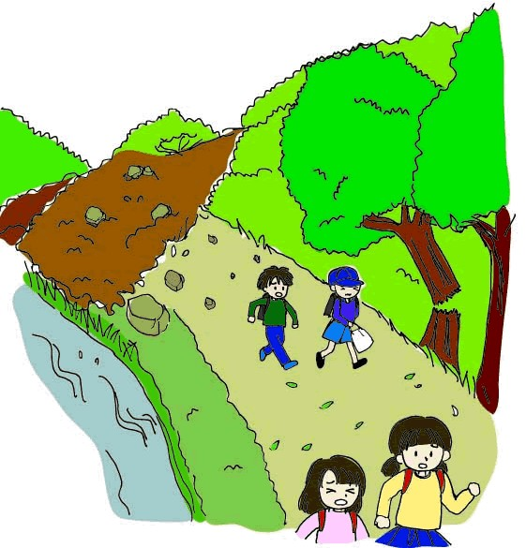
揺れがおさまる
・学校等は保護者へ状況を連絡する

学校等への連絡
・乗り物に乗車中の場合は、乗務員の指示に従う
・施設利用時は係員の指示に従う
・山間部では、平地へゆっくり移動する
・状況に応じて、地域の方に助けを求める
★あらかじめ次のことを確認しておく

・その地域の避難場所等の必要な情報
・家庭、学校等への連絡方法

部活動中に地震が発生した場合も想定しておく
安 全 確 保

・揺れがおさまったら、場所によって情報を集めながら、安全な場所へ避難の指示
・海岸部や津波被害の危険性がある地域では、速やかに高台や十分な強度のある建物の上層階へ避難（最初の場所が危険と判断したらより安全な場所に移動し、津波警報等が解除される等、津波の心配がなくなるまで戻らない）
・児童生徒等の不安を取り除
く声かけ
・児童生徒等の安否の確認
・負傷者の確認と応急手当
・ラジオ等による情報収集

津波発生！

ゆうどうくん
（津波警報等解除）
・学校等への状況報告

・校長からの指示を受ける

特別支援の必要な児童生徒等には、連絡先等を記したヘルプカードを携帯するよう指導しておく
〈ヘルプカードについて 参照〉

児童生徒等に関する情報の集約
児童生徒等の家庭への引き渡し
（３）児童生徒等が登下校中の対応
★防災教育で通学路上の避難場所を確認させておく。
（「高校生のための防災ハンドブック」p５の活用）
緊急地震速報受信地震発生！

児童生徒等の対応・留意点
教職員の対応

学校内にいる教職員
・自身の安全を確保
・近くの児童生徒等に的確な指示
学校外にいる教職員
・自身の安全を確保

・姿勢を低くし、頭部及び上半身を保護する
・建物、ブロック塀、窓ガラス、自動販売機等から離れる

安 全 確 保

学校内にいる教職員
・校内にいる児童生徒等の安否確認等（在校時の対応を基本とする）
・（津波浸水時間を考慮して）可能な限り学校近辺や通学路を巡回して児童生徒等の安否確認及び避難誘導を行う
・避難場所等も確認する
学校外にいる教職員
・近くの避難場所へ避難する
揺れがおさまる
・揺れがおさまったら、近くの空き地や公園に避難する
・津波被害の危険性がある地域では、強い揺れ、長い揺れを感じたり、津波に関する情報があった場合は自らの判断で今いる場所から最も近い高台へ避難する
・山間部では、平地へゆっくり移動する
・津波警報が出た場合、解除されるまで避難場所を動かない

津波発生！

避 難
校内巡視
通学路巡視

（津波警報等解除）
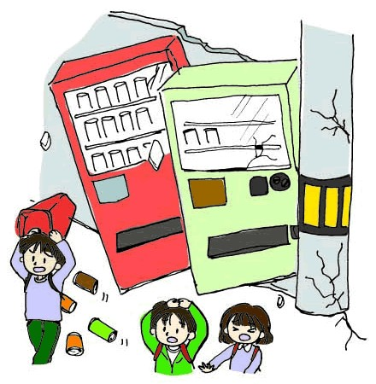

児童生徒等の
安否確認
避難場所確認

自宅確認

校内にいた教職員
・地域の避難場所に赴き安否の確認を行う
①A地区：○○山、××神社
②B地区：△△園、□□病院
③C地区：●●小学校

校外にいた教職員
・原則、学校へ参集する
・避難した避難所での情報収集
（児童生徒等の安否確認）
・学校へ状況を連絡
・避難後、学校、自宅の近い方へ移動する
・学校へ安否確認の連絡をする

地区別に児童生徒等の名簿を作成しておく

特別支援の必要な児童
生徒等で自力通学をしている
児童生徒等には、連絡先等を
記したヘルプカードを携帯するよう指導しておく
＜ヘルプカードについて参照＞

・保護した児童生徒等の家庭への連絡
・家庭と連絡がとれない場合は学校で保護

関係機関への報告

（４）児童生徒等が在宅中（休日・夜間）の対応
★防災教育で自宅からの避難場所を確認させておく。
緊急地震速報受信地震発生！

児童生徒等の対応・留意点
教職員の対応

・身を低くし、頭部及び上半身を保護する
・自身、家族の安全確保

安 全 確 保

・指定されている場所へ避難する
・津波注意報・警報が発表された場合や海岸部や津波被害の危険性がある地域では、高台や十分な強度のある建物の上層階などあらかじめ決めておいた場所へ避難する
・津波警報が解除されるまで避難場所を動かない
学校が津波の被害を受けて使用できないと予測される場合は、別の集合場所を決めておく
揺れがおさまる
津波発生！

避 難
・震度５強以上の地震が発生した場合、原則として全員学校等に集合
〈参集体制 参照〉
・集合できない場合は学校へ状況連絡
・教職員の安否確認
（津波警報等解除）

学校等へ参集
（教職員）

児童生徒等の
安否確認
避難場所確認

自宅確認
・地域の避難場所に赴き、安否の確認を行う
①A地区：○○山、××神社
②B地区：△△園、□□病院
③C地区：●●小学校
・担任及び地区担当教職員による確認
・学校へ安否確認の連絡をする
（児童生徒等・保護者）

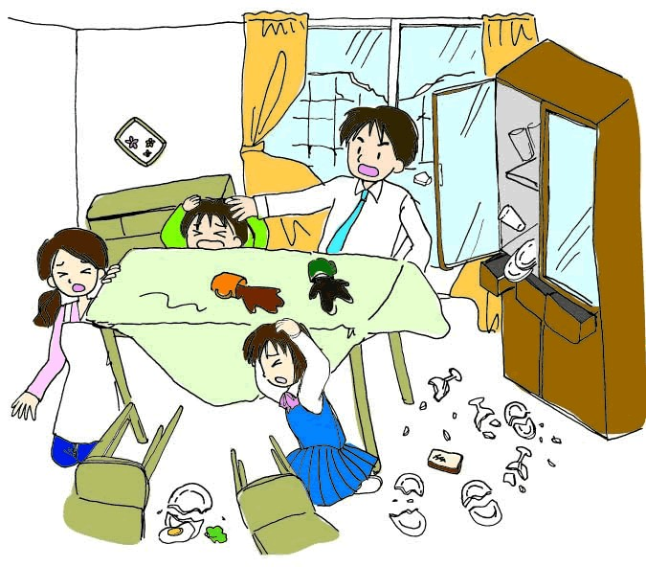

校内施設の被害状況確認

児童生徒等の安否に関する学校等への連絡について、事前に各家庭と申し合わせておく必要がある

児童生徒等に関する情報の集約

関係機関への報告

★教職員の参集体制について
・学校まで参集できない場合は最寄りの学校等へ
・あらかじめ一覧表を作成し、教職員で情報共有する
〈参集体制 参照〉

（５）スクールバス乗車時の対応

★あらかじめ次の内容を確認しておく
・バスの運行ルート上の医療
機関、津波避難場所
・家庭、学校等への連絡方法
・ラジオ等（情報を把握）
する物を準備
・スクールバス運行表（拠点と時刻）
・運行ルート（地図（浸水予測含む））
・運行ルート上の津波避難場所一覧
・津波避難場所（地図表記）

緊急地震速報受信地震発生！

教職員（学校）の対応
スクールバス乗務員

安 全 確 保

・安全な場所で停車
・児童生徒等の安否の確認
・周囲の状況確認

揺れがおさまる

・津波浸水域では最も近い高台へ避難
・あらかじめ決めているルート上の「 」へ
・学校へ現在地と被害状況の連絡
津波発生！
・在校生への対応､適切な指示
・スクールバス現在地の確認
・救護班等の派遣検討
・人数と安否の確認
避 難 誘 導
安 否 確 認

（津波警報等解除）

・救護班は現地へ行き、安全
確認を行う
（児童生徒等の不安の緩和）
・最寄りの保護者に救助要請
・けが人がいる場合は救急車要請
・最寄りの医療機関と連携（救急車要請不可能時）

学校等への連絡

・学校等は保護者へ状況を
連絡する
保護者への連絡

・保護者が現場に来た場合は
引き渡しカードにより引き渡す
・保護者と連絡がとれない場
合は学校で保護または最寄りの避難場所へ

保護者への
引き渡し

特別支援の必要な児童生徒等には、連絡先等を記したヘルプカードを携帯するよう指導しておく
〈ヘルプカードについて 参照〉

スクールバス 運行表（拠点と時刻）

スクールバス 運行ルート
※津波浸水想定域、ルート上の避難場所の情報も記載

スクールバス乗務員の役割

学校や保護者への連絡方法

留 意 点
教 職 員 の 対 応
２ 保護者への引き渡し

被害状況把握

校区の状況把握
・施設の被害状況調査
・安全確認、危険箇所の立入禁止措置
・通学路とその周辺の被害状況把握
・校区内の家屋の損壊、交通機関等の状況把握
家庭で引き取り者の優先順位を決めておき、学校も把握しておこう

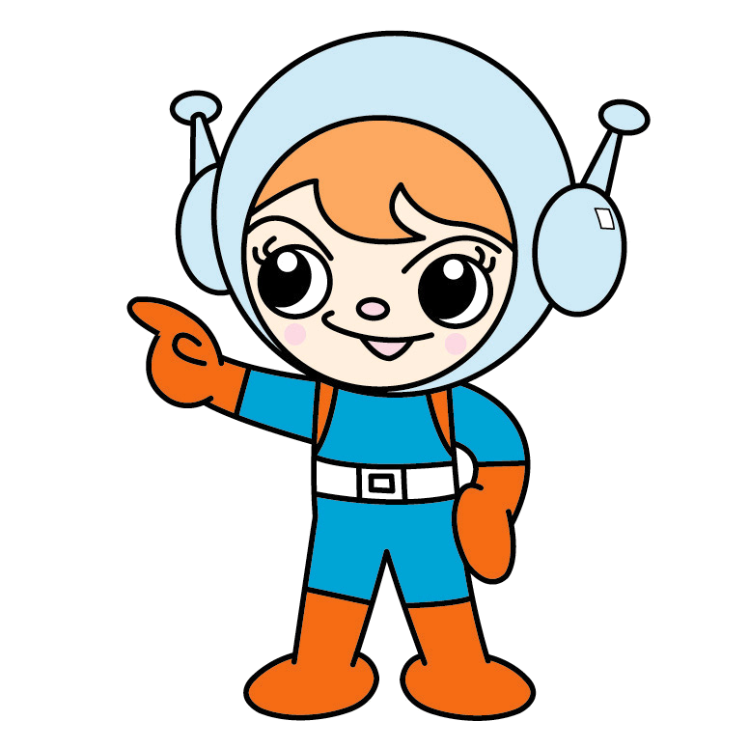

下校等の判断
・帰宅か保護か
・集団下校か引き渡しか

下校・引き渡しの判断基準
（例）
・震度４以下→下校（保護者からの連絡や交通機関の状況に留意）
・震度５弱以上→学校待機のうえ、保護者に引き渡し
※津波警報発表中や安全が確認できない場合は、引き渡さない

引き渡す

・あらかじめ定めた方法で時間、場所を知らせる
・保護者不在の児童生徒等への配慮
・伝言ダイヤル「１７１」
（イナイ）の利用
・カードに記入のうえ、徒歩（自転車）で来てもらうように伝える
保護者への連絡

・カードに保護者、教職員双方の署名をする
・保護者と連絡がとれない場合、児童生徒等を引き続き保護する
その場合、児童生徒等の心のケアを心がける
引き渡しの実施
（下記参照）
・保護者持参の引き渡しカードに
より確認し、引き渡す

引き渡しの手順（例）
（１） 児童生徒は、運動場に学年（学級）ごとに集合する。保護者は指定の場所で待機する。
（２） ハンドマイク等の指示で引き渡し開始
・ 学級担任に名前を告げて、引き渡しカード又は引き渡し一覧表で確認を受ける。
・ 兄弟姉妹がいる場合は、低学年の児童生徒から引き取る。
・ 児童生徒が負傷している場合は、養護教諭（本部）に直接確認して引き取り、学級担任に報告
して下校する。
・ 児童生徒が不明な場合は、本部にて指示を受ける。
（３）引き渡し後の滞在場所を必ず記載し、把握しておく。

引き渡しカード（例） ※２セット以上を別々の保管場所に置いておく
【引き渡しの留意点】
引き渡しの判断基準や引き渡し手順、連絡方法等を、あらかじめ保護者に周知しておくことが必要。
①引き渡しの判断
引き渡しの判断時には、児童生徒等の安全を
最優先にするため、以下の点に注意する
○津波など限られた時間での対応が迫られる
場合（津波警報発表中など）には、保護者に対
しても災害に関する情報を提供し、児童生徒等
を引き渡さず、保護者と共に学校に留まること
や更なる避難行動を促すなどの対応も必要。
○家庭の状況により、保護者等の帰宅が困難に
なるような家庭の児童生徒等については、学
校に留めるなどの事前の協議・確認が必要。
○校外活動中、登下校中の対応についても同様
に事前の協議・確認が必要。

②学校に待機させる場合の留意点
大規模な地震では待機が長時間に及び、児童生徒等を待機させる場合には、以下の点に留意する
○不安を訴える児童生徒等に、心のケアができるよう、スクールカウンセラーや学校医などとの連携を図る。
○近隣からの火災の対応や、津波などの対策が十分とれるようにしておく。
○待機が長時間に及ぶ場合を想定して、食料の確保や宿泊の対応なども考えておく。

③引き渡しの手順の明確化
引き渡しの場面では、一度に多くの保護者等が集まり、混乱、錯綜することが考えられるため
あらかじめ引き渡しの手順を明確化しておく。また、訓練等を通して保護者に周知しておく。
【小学校（例）】

■校外で引き渡す場合の流れ
①引き渡しが可能かどうか判断する。（二次災害の危険の有無等）
②学校に戻って引き渡す場合と現地で引き渡す場合で、どちらが安全かを判断する。
③現地で引き渡す場合は、学校と連絡をとり、保護者に引き取りに来てもらう。方法は、校内の
引き渡しと同様にする。
＊校外に出る場合はあらかじめ引き取り可能な場所について検討し、保護者にも周知しておく

参考【東日本大震災の事例から】
保護者へ引き渡した後、津波で犠牲に・・・
東日本大震災では児童生徒を保護者に引き渡した後に津波被害に遭うケースがありました。岩手、宮城、福島３県で犠牲になった小学校、中学校、特別支援学校の児童生徒351人のうち、引き渡し後に犠牲になったのは120人（河北新報社調べ）と３分の１を占めています。
岩手県気仙沼市立小原木小学校は標高約45ｍにあり、児童の多くは海沿いの低地に住んでいる。震災直後、校庭には児童の引き渡しを求めて20人以上の保護者が集まっていたが、学校は独自の判断で児童の引き渡しを見合わせた。「高台なので、ここにいたほうが安全」と保護者にも理解を求め、児童らは校庭で待機した。眼下に広がる集落が津波にのみこまれたのはそれから30分後だった。

